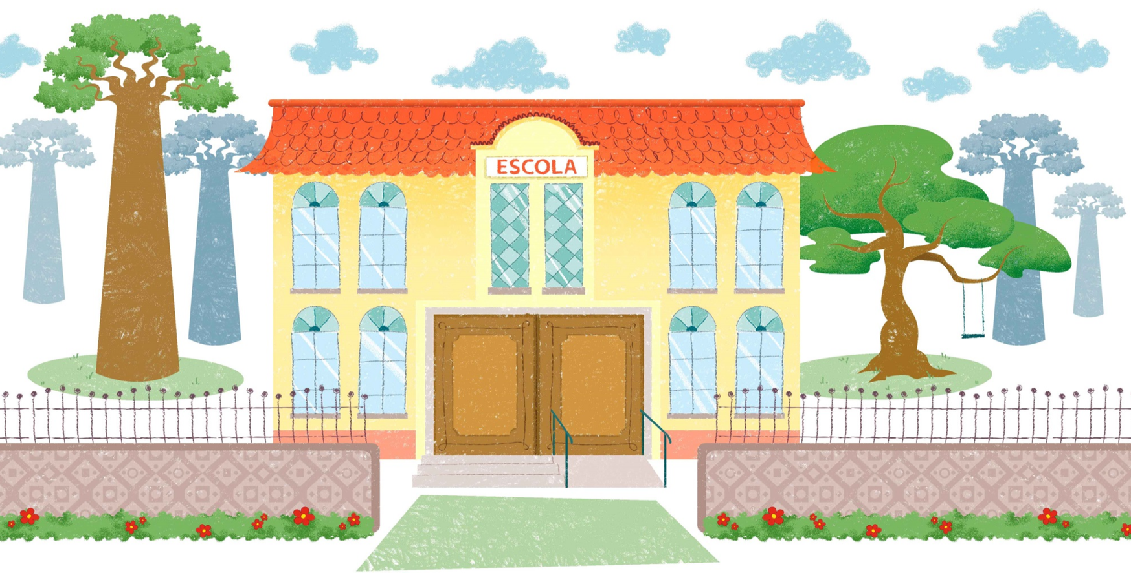

cidadania

Unidade didática:

Elementos da cidade



MANUAL DE APOIO AO PROFESSOR

MANUAL DE APOYO AL PROFESOR

1. APRESENTAÇÃO 3

2. JUSTIFICATIVA DA UNIDADE 3

3. OBJETIVOS 3

4. CONTEÚDOS 3

5. REQUISITOS PRÉVIOS 3

6. COMPETÊNCIAS A DESENVOLVER 4

7. SEQUÊNCIA DIDÁTICA 4

Recurso 1: Lugares do bairro 5

Recurso 2: As profissões 5

Recurso 3: Os sinais de rua 5

Recurso 4: Avaliação 6

Recurso 5: Resumo 6

8. BIBLIOGRAFIA RECOMENDADA 6

## APRESENTAÇÃO

Dentre as várias dimensões da educação para a cidadania, o cuidado com o espaço onde a criança circula e vive representa uma possibilidade de integração e construção de sua identidade social.

Nessa unidade, os profissionais que circulam pelos espaços coletivos também são lembrados.

Como um conteúdo transversal, esse tema pode ser articulado com outras disciplinas.

## JUSTIFICATIVA DA UNIDADE

Conhecer o lugar onde mora auxilia na formação de uma atitude cuidadosa e responsável com os espaços coletivos, fortalecendo os valores de igualdade e democracia. A educação para a cidadania contribui para a formação de pessoas autônomas, responsáveis e colaborativas.

## OBJETIVOS

Ao finalizar esta unidade, o estudante deverá ser capaz de:

* Identificar os elementos do entorno da casa em que vive.
* Perceber a importância de sua participação na conservação do bairro.
* Reconhecer os profissionais que atuam na conservação do bairro, estimulando o respeito de todos para com eles.

## CONTEÚDOS

Conteúdos desenvolvidos nesta unidade:

* Reconhecimento e identificação dos elementos da rua e do bairro.
* Conservação do bairro.
* Identificação e reconhecimento de profissões relacionadas às atividades de conservação do bairro.

## REQUISITOS PRÉVIOS

Recomenda-se conhecimentos básicos sobre a cultura e a comunidade em que os alunos se inserem.

## COMPETÊNCIAS A DESENVOLVER

**Competências DeSeCo[1]**

Categoria 2: interatuar em grupos heterogêneos

* Habilidade de relacionar-se bem com os outros
* Habilidade de cooperar
* Habilidade de lidar e resolver conflitos

Categoria 3: atuar de maneira autônoma

* Habilidade de interagir com a sociedade
* Habilidade de formar e conduzir planos de vida e projetos pessoais
* Habilidade de afirmar direitos, interesses, limites e necessidades

**Competências do século XXI, ACTS21**

Maneiras de trabalhar

* Comunicação
* Colaboração

Maneiras de viver no mundo:

* Responsabilidade pessoal e social
* Cidadania local e global

## SEQUÊNCIA DIDÁTICA



**Introdução**

Joaquim e Abel convidam as crianças a conhecer o bairro, as ruas, a sinalização e os profissionais que cuidam do nosso bem-estar.



### Recurso 1: Lugares do bairro

Esta atividade propicia ao estudante pensar na localização e na oferta de espaços e serviços públicos. Ao final, faça um levantamento com as crianças desses espaços no bairro da escola.

### Proposta para o trabalho em sala

Selecione imagens urbanas e rurais que mostrem espaços degradados e bem cuidados.

Em uma roda de conversa, mostre aos alunos estas imagens de um bairro. Ajude-os a interpretar as imagens, explorando-as. Depois pergunte como se pode contribuir para a conservação e melhoria do bairro em que vivem e de quem seria a responsabilidade. Registre os pontos de convergência no mural da sala ou na lousa para que sejam vistos por todos.



### Recurso 2: As profissões

Esta atividade pretende chamar a atenção dos alunos para a importância de algumas profissões.

### Proposta para o trabalho em sala

Peça à turma que se organize em equipes de 2 ou 3 alunos, de acordo com suas afinidades.

Proponha que cada equipe crie uma história, em forma de quadrinhos, para ilustrar uma situação sobre a limpeza do bairro, as pessoas que trabalham na sua conservação e como ele seria se elas não existissem.

Depois exponha as histórias no mural da sala.



### Recurso 3: Os sinais de rua

Esta atividade trabalha com cartazes e placas existentes na rua, inserindo a noção de leitura de imagens.

### Proposta para o trabalho em sala

Separe uma série de placas de rua e, em roda, mostre-as para as crianças. Pergunte qual a função da placa, para que serve, onde podemos encontrá-la. Pergunte quais placas podem ser encontradas no entorno da escola. Se possível, explore na rua ou no entorno da escola, os sinais e placas afixados.

Você pode ainda pedir que desenhem placas para a escola que sinalizem locais importantes ou que avisem algo que julguem que precisa ser lembrado.



### Recurso 4: Avaliação

A avaliação é composta por atividades que se classificam de maneira automática e servirá de subsídio para o planejamento de aulas futuras.

Em todas as unidades há três perguntas de avaliação que servem para dar uma ideia geral dos conteúdos aprendidos pelo estudante. Cada uma delas vale 33% dos acertos (100%).



### Recurso 5: Resumo

Esta atividade retoma os principais conceitos vistos na unidade.

## BIBLIOGRAFIA RECOMENDADA

DORNELAS, Vaneide Correia (2014). *Uso e Preservação dos Recursos Naturais*. Atividades do Pnaic. Disponível em: <<http://portaldoprofessor.mec.gov.br/fichaTecnicaAula.html?aula=55114>>

Gomes, L. O. (2008). *O cotidiano, as crianças, suas infâncias e a mídia*: imagens concatenadas. Pro-prosições, São Paulo, 19(3).

MEC, Vamos cuidar do Brasil: conceitos e práticas em educação ambiental na escola. Coordenação: Soraia Silva de Mello, Rachel Trajber. – Brasília, Ministério da Educação, Coordenação Geral de Educação Ambiental: Ministério do Meio Ambiete, Departamento de Educação Ambiental: UNESCO, 2007. Disponível em: <http://portal.mec.gov.br/dmdocuments/publicacao3.pdf>

Wenetz, I. (2014). *As crianças ausentes na rua e nas praças*: etnografia dos espaços vazios. Civitas-Revista de Ciências Sociais, 13(2), 346-363.

MEC, *Territórios educativos para a educação integral*. Série Cadernos Pedagógicos. isponível em <https://educacaointegral.org.br/wp-content/uploads/2014/04/territorioseducativos.pdf>

1. A OCDE (Organização para a Cooperação e Desenvolvimento Econômico) é uma [organização internacional](https://pt.wikipedia.org/wiki/Organiza%C3%A7%C3%A3o_internacional), formada por 35 países democráticos, que procura acompanhar políticas públicas e solucionar problemas comuns. O Projeto de Definição e Seleção de Competências (DeSeCo) foi criado no final dos anos 90 com o objetivo de estabelecer competências pessoais consideradas imprescindíveis para o século XXI. DeSeCo define as competências básicas como um conjunto completo de conhecimentos, habilidades, atitudes, valores, emoções e motivações que cada indivíduo ou grupo põe em ação para fazer frente às demandas peculiares de cada situação.